2025년 하반기 가장 인기 있었던 AI 도구
조사 기간 2025-07-01 ~ 2025-12-31 · 작성 2026-08-11 · 수치 원장 research-notes.md

1. 핵심 요약
“인기”는 단일 지표가 아니다. 소비자 사용량과 개발자 채택률은 서로 다른 승자를 가리키므로, 둘을 합치지 않고 분리해서 결론 낸다.
- 소비자 1위 — ChatGPT. 10월 주간 활성 사용자 8억 명, 8월 AI 도구 웹 트래픽의 69%, a16z 웹·모바일 동시 1위. 독립 3출처가 모두 같은 방향이다.
- 개발자 도구 1위 — GitHub Copilot. 개발자 67.9%가 사용하고, GitHub 신규 가입자의 80%가 첫 주 안에 쓴다.
- 하반기의 진짜 사건은 1위가 아니라 2위권의 이동이다. 기업 코딩 시장에서 Anthropic Claude가, 소비자 시장에서 Google Gemini가 하반기 순위표를 바꿨다.

2. 조사 방법론
두 축으로 나눠 각각 1차 출처만 인용했다. 요약 매체가 아니라 발행처 원문에서 수치를 뽑았다.
축 | 출처 | 측정 방식 | 기준 시점
A. 사용자 규모 | a16z 5판 | Similarweb 방문자 + Sensor Tower MAU | 2025-08
 | Similarweb | 웹 트래픽 패널 | 2025 전체
 | OpenAI DevDay · Alphabet Q3 | 벤더 자체 집계 WAU·MAU | 2025-10
B. 개발자·업계 | Stack Overflow 2025 | 자발적 응답 49,000명+ | 2025 상반기
 | Menlo Ventures | 미국 기업 의사결정자 495명 | 2025-11
 | GitHub Octoverse | 플랫폼 실측 로그 | 2024-09~2025-08

판정 규칙 ① 독립 2출처가 일치할 때만 순위를 단정한다. ② 두 축의 1위가 다르면 통합하지 않고 나눠 적는다. ③ 근거가 부족하면 “판정 불가”로 남긴다.

3. 종합 순위
부문 | 1위 | 2위 | 3위 | 근거
소비자 웹 | ChatGPT | Gemini | Perplexity | a16z 5판
소비자 모바일 | ChatGPT | Gemini | Character.AI | a16z 5판
개발자 코딩 도구 | GitHub Copilot (67.9%) | Cursor (18%) | Claude Code (10%) | SO 2025
기업 LLM API 지출 | Anthropic (40%) | OpenAI (27%) | Google (21%) | Menlo
기업 코딩 모델 | Anthropic (54%) | OpenAI (21%) | — | Menlo
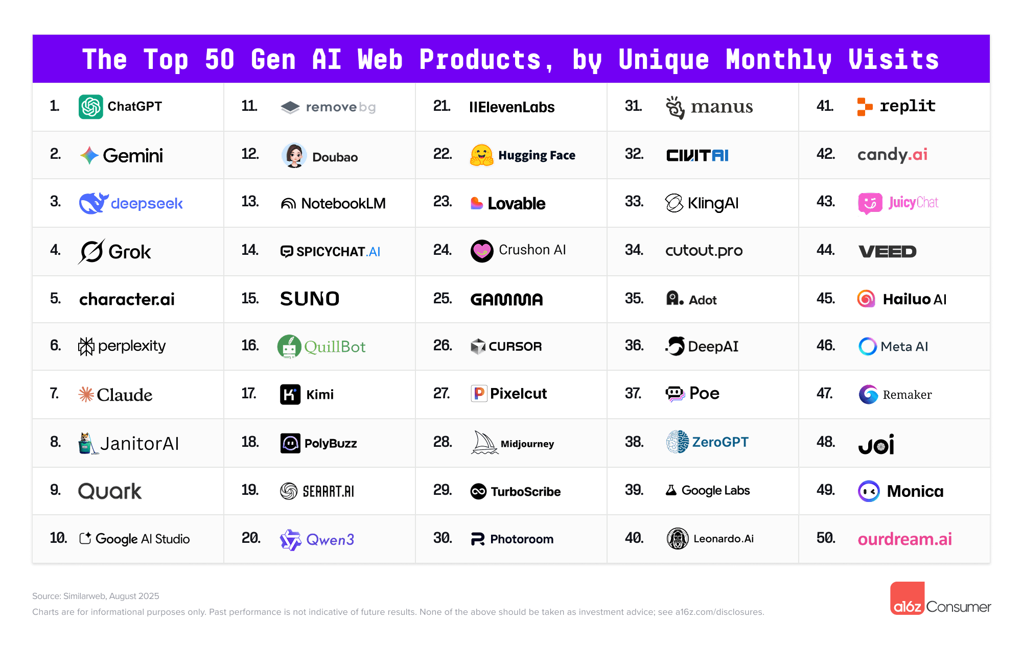
a16z 5판 웹 TOP 50 (2025-08-27 발행). 출처: a16z

4. 카테고리별 분석

챗봇·범용 LLM — ChatGPT 독주, 그러나 격차 축소
ChatGPT는 2월 4억 명에서 10월 8억 WAU로 7개월 만에 두 배가 됐다. 8월 기준 전체 AI 도구 트래픽의 69%를 혼자 가져갔고, 같은 시점 Gemini 웹 트래픽은 ChatGPT의 약 12% 수준이었다.
문제는 추세다. Gemini 앱은 Q3에 MAU 6억 5천만 명을 넘겼고, 2025년 한 해 트래픽이 548% 늘었다(9월 +46%, 12월 +28%). 반면 DeepSeek는 2월 정점 대비 40% 이상 빠졌고, Grok은 7월 모델 공개로 모바일 사용량이 한 달 만에 40% 가까이 뛰었다.

코딩 — 채택률은 Copilot, 지출은 Anthropic
하반기 판도가 가장 크게 흔들린 곳이다. “누가 많이 쓰나”와 “돈이 어디로 가나”의 답이 갈린다.
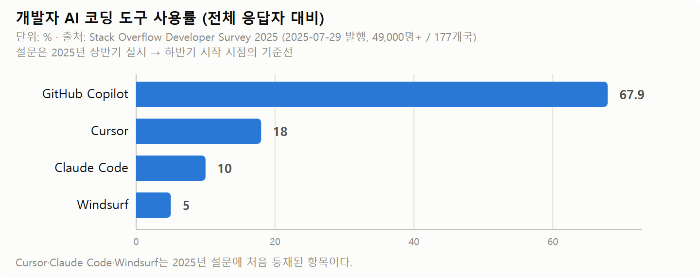
상반기 설문 기준선. 출처: Stack Overflow Developer Survey 2025
도구 | 개발자 사용률 | 비고
GitHub Copilot | 67.9% | 신규 GitHub 가입자 80%가 첫 주 사용
Cursor | 18% | 2025년 설문 첫 등재
Claude Code | 10% | 2025년 설문 첫 등재
Windsurf | 5% | —

그런데 11월 Menlo 조사에서 Anthropic은 기업 코딩 모델 시장의 54%를 차지했다. 6개월 전 42%에서 올라간 수치이며, 원문은 그 상승의 주된 동력으로 Claude Code를 지목한다. OpenAI는 21%다. 즉 Copilot이 여전히 가장 널리 깔린 도구인 반면, 그 아래에서 돌아가는 모델과 기업 예산은 Anthropic 쪽으로 이동했다.
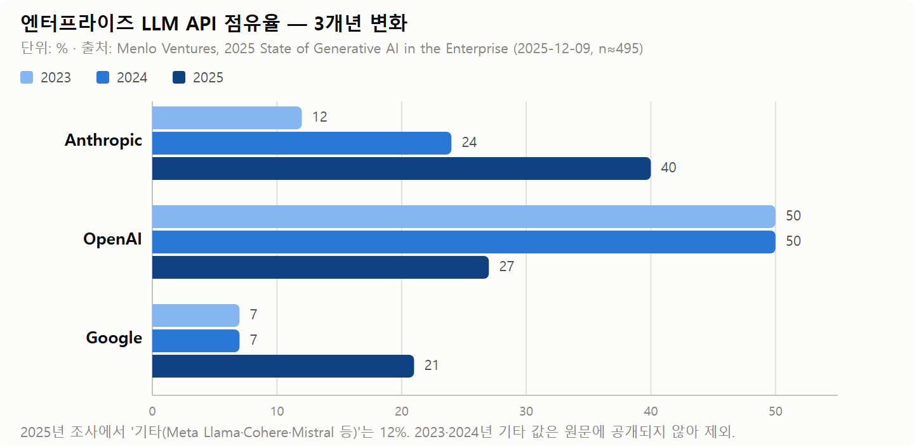
OpenAI 50%→27%, Anthropic 12%→40%. 출처: Menlo Ventures

기업 도입 — AI 예산의 절반이 코딩으로
2025년 기업 생성형 AI 지출은 370억 달러로 전년(115억) 대비 3.2배가 됐다. 부서별 지출 73억 달러 중 코딩이 40억 달러, 55%를 가져갔다. 다른 어떤 용도도 이 근처에 못 온다.
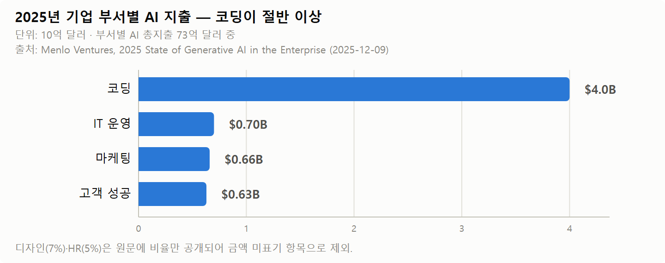
출처: Menlo Ventures

이미지·영상 생성 — 판정 불가
하반기 구간의 1차 순위 데이터가 없다. a16z 5판은 8월, 6판은 2026년 1월 기준이라 그 사이가 비어 있다. Midjourney가 TOP 10에서 46위로 떨어진 것은 확인되지만 하반기 중 언제인지 특정할 수 없어 순위를 적지 않는다.

개발 생태계 전반
GitHub 개발자는 1억 8천만 명을 넘겼고 한 해 3,600만 명이 새로 들어왔다. LLM SDK를 쓰는 공개 저장소는 110만 개(+178%), Copilot coding agent는 5~9월에 PR 100만 건 이상을 열었다. 8월에는 TypeScript가 사상 처음 Python·JavaScript를 제치고 1위 언어가 됐다. AI 코딩 도구가 타입 있는 언어에서 훨씬 잘 동작하기 때문이라는 게 GitHub의 해석이다.

5. 하반기의 변화 요약
시점 | 사건
7월 | Grok 모바일 +40%; SO 설문 공개(AI 신뢰도 하락)
8월 | a16z 5판 — Lovable 웹 22위 진입, 웹 11개·모바일 14개 신규
10월 | ChatGPT 8억 WAU; Gemini 6.5억 MAU; Octoverse 공개
11~12월 | Anthropic 기업 LLM 1위(40%) 확정; Gemini 트래픽 +28%

하반기는 ChatGPT의 왕좌가 흔들린 시기가 아니라, 2위 자리를 놓고 Gemini와 Anthropic이 각자의 시장에서 자리를 잡은 시기였다.

6. 한계와 반증
- 구간 공백 — a16z 5판(8월)과 6판(2026년 1월) 사이에 스냅샷이 없다. 하반기 후반 소비자 순위는 성장률로 방향만 추정했다.
- 설문 시점 — Stack Overflow 조사는 상반기 실시다. Claude Code 10%, Cursor 18%는 하반기 실제 채택률보다 낮게 잡혔을 가능성이 크다 (Menlo의 54%와 대조).
- 패널 추정치 — Similarweb·Sensor Tower는 실측이 아니다. 절대값이 아니라 상대 순위와 추세만 신뢰해야 한다.
- 지표 비교 불가 — WAU·MAU·순 방문자는 정의가 달라 직접 비교할 수 없다. 본문에서 두 수치를 나란히 놓지 않은 이유다.
- 표본 편향 — Menlo는 미국 기업 495명 한정이다. 중국권(Doubao, Quark, Kimi)과 한국 시장은 두 축 모두 과소 반영됐다.
뒤집힐 조건: 하반기 중반 Similarweb 원자료에서 Gemini 웹 점유율이 30%를 넘었던 것으로 확인되면, 3장의 “독주”는 “격차 급속 축소”로 고쳐야 한다.

7. 출처
- a16z, The Top 100 Gen AI Consumer Apps — 5th Edition (2025-08-27)
- a16z, 6th Edition (2026-03-09, 기간 밖 참고)
- Stack Overflow Developer Survey 2025 — AI · 보도자료 (2025-07-29)
- Menlo Ventures, 2025: The State of Generative AI in the Enterprise (2025-12-09)
- GitHub Octoverse 2025 (2025-10-28)
- Similarweb, Most Used AI Tools · Winners and Losers in the Gen AI Market
- Alphabet Q3 2025 실적 발표 (2025-10-29) · 9to5Google 보도
- OpenAI DevDay — ChatGPT 8억 WAU 보도 (2025-10-06)

